Resolución del Pleno del Instituto de Transparencia, Acceso a la Información Pública y Protección de Datos Personales del Estado de México y Municipios, con domicilio en Metepec, Estado de México, de fecha veintisiete de agosto de dos mil veinticinco.

VISTO el expediente relativo al recurso de revisión 07794/INFOEM/IP/RR/2025, interpuesto por un Usuario que no proporcionó su nombre, en lo sucesivo la parte Recurrente, en contra de la respuesta a la solicitud de información por parte del Sistema Municipal Para el Desarrollo Integral de la Familia de Tepotzotlán, en lo sucesivo el Sujeto Obligado; se procede a dictar la presente resolución, con base en lo siguiente.

I. A N T E C E D E N T E S

1. Solicitud de Acceso a la Información. El diecisiete de mayo de dos mil veinticinco, LA PARTE RECURRENTE formuló solicitud de acceso a información pública a través del SAIMEX; sin embargo, al corresponder a día inhábil, se tuvo por presentada el diecinueve de mayo de dos mil veinticinco, en la que requirió lo siguiente:

00050/DIFTEPOTZO/IP/2025
"Se solicita se tiene la presente a la responsable del área del adulto mayor y específicamente a la responsable de la persona servidora pública que conforman los grupos del adulto mayor. Solicitando se lo siguiente: Las reglas de operación para la integración de los grupos del adulto mayor. Los requisitos para ser miembro del adulto mayor El nombramiento del servidor público como responsable de la integración de los grupos del adulto mayor El reglamento de los grupos del adulto mayor que deben seguir los miembros El documento oficial donde se indiquen específicamente todos y cada uno de los requisitos que se necesitan para ser miembro de alguno de los grupos del adulto mayor.”

Modalidad elegida para la entrega de la información: a través del Sistema de Acceso a la Información Mexiquense (SAIMEX).

2. Prórroga. El Sujeto Obligado en fecha seis de junio de dos mil veinticinco, solicitó una prórroga para dar respuesta a la solicitud a través del Acta de la Trigésimo Quinta Extraordinaria del Comité de Transparencia y en los siguientes términos:

Con fundamento en el artículo 163 de la Ley de Transparencia y Acceso a la Información Pública del Estado de México y Municipios, se le hace de su conocimiento que el plazo de 15 días hábiles para atender su solicitud de información ha sido prorrogado por 7 días en virtud de las siguientes razones:
Con fundamento en el Artículo 49 de la Ley de Transparencia y Acceso a la Información Pública del Estado de México y Municipios; “Los Comités de Transparencia tendrán las siguientes atribuciones II. Confirmar, modificar o revocar las determinaciones que, en materia de ampliación del plazo de respuesta, clasificación de la información y declaración de inexistencia o de incompetencia realicen los titulares de las áreas de los sujetos obligados; XII. Emitir las resoluciones que correspondan para la atención de las solicitudes de información;” En este sentido, el Comité de Transparencia ha evaluado las determinaciones previas y ha emitido el acuerdo en donde se aprueba la ampliación de plazo para dar respuesta a la solicitud de información 00050/DIFTEPOTZO/IP/2025, conforme a lo estipulado en la normativa aplicable, garantizando el debido proceso y protegiendo los derechos de acceso a la información.

3. Respuesta. El dieciocho de junio de dos mil veinticinco, el Sujeto Obligado dio respuesta a la solicitud, en los siguientes términos:

“En respuesta a la solicitud recibida, nos permitimos hacer de su conocimiento que con fundamento en el artículo 53, Fracciones: II, V y VI de la Ley de Transparencia y Acceso a la Información Pública del Estado de México y Municipios, le contestamos que:
En respuesta a su solicitud 00050/DIFTEPOTZO/IP/2025. Nos permitimos hacer de su conocimiento que con fundamento en el artículo 53, Fracciones: II, V y VI de la Ley de Transparencia y Acceso a la Información Pública del Estado de México y Municipios se anexa un archivo en pdf.
ATENTAMENTE
C. LUZ FABIOLA GUERRERO PÉREZ” (sic)

Asimismo, adjuntó el documento electrónico denominado Oficio de Respuesta Adulto Mayor.pdf, cuyo contenido será analizado en el Considerando Correspondiente.

4. Del Recurso de Revisión. Inconforme con la respuesta del SUJETO OBLIGADO, el veinticinco de junio de dos mil veinticinco, LA PARTE RECURRENTE interpuso el recurso de revisión, mediante el cual y manifestó lo siguiente:

Acto Impugnado: “La falta de documentación completa del expediente en la que la titular de transparencia notifica la solicitud a la unidad administrativa que conserva la. información, por lo que motivo una infundada y deficiente ampliación de término para dar respuesta a fin de fabricar la información con la que no cuentan y hacerla pasar como información legal cuando no la tienen publicada en sus portales de transparencia en la plataforma nacional en su portal del sujeto obligado. Por lo anterior se presupone que las prácticas de transparencia y gobierno abierto no están aplicándose conforme a derecho por parte de el sujeto obligado”.

Motivo de inconformidad: “No presenta las reglas de operación actualizadas para llevar a cabo la aplicación del programa la integración de grupos del adulto mayor. No funda ni motiva la razón por la cual solicitó una ampliación de plazo dado que si bien es cierto la coordinación del adulto mayor recibe esta información de cada uno de las personas mayores de 60 años y los requisitos son muy pocos, estos expedientes deben de encontrarse completos Por lo cual la ampliación del plazo que fue aprobada por el comité de transparencia no da lugar dado que no es un motivo suficiente el hacer uso de la frase "por la excesiva carga de trabajo" dado que sus funciones son integrar los expedientes que cada adulto mayor para integrarlos a uno de los grupos y los requisitos son muy pocos, así también carece de fundamento y motivo vago y deficiente el hacer uso de que se está realizando una exhaustiva búsqueda y depuración de los archivos dado que la ley de transparencia en su artículo 12 indica que de acuerdo a sus funciones debe de tener la información que obre en sus archivos por lo tanto estos archivos de acuerdo a la ley deben de estar debidamente organizados y plenamente identificados por lo tanto no hay motivo por el cual se tenga que ampliar el plazo por esas estas dos situaciones. Así también el link donde supuestamente existen las reglas de operación estas No pertenecen a dicho programa Por lo cual se da por enterado que no entregaron esta información. En cuanto al nombramiento del responsable de la integración de los grupos si bien es cierto que se anexa el nombramiento de la coordinadora del área, no se anexa en la respuesta el nombramiento de la persona responsable de integrar estos grupos que como tal su nombramiento debe de estar como encargada responsable o promotora de dicho programa Por lo cual tampoco se dio respuesta con este. Así también el reglamento de los grupos de adulto mayor si bien es cierto que sí se anexa o no no cuenta con los lineamientos que se indican según los criterios del documento en el cual hace valer las reglas de operación y carecen de validez dado que no es un documento oficial por lo que no se encuentra publicado en el portal de sujeto obligada ni en las obligaciones de transparencia de la plataforma ipomex ni tampoco en la plataforma nacional de transparencia, Por lo cual hace suponer que dicha ampliación de plazo la solicitó el área para crear un documento que carece de certeza legal carece de transparencia y que fue fabricado durante esa ampliación de plazo. Por lo cual se solicita al sujeto obligado por medio del infoem que revise sus reglas y manuales de operación así como su normatividad aplicable al área a fin de que de respuesta a lo solicitada sin fábricar información difusa, opaca, carente de legalidad que no se apega transparencia y en su caso solicite a los encargados de conservar sus archivos que lleven mayor control de la información que entregan y en su caso, se apeguen a la ley conforme a la inexistencia de la información”.

El Recurrente adjuntó los documentos electrónicos denominados ACTA EXT-35 (1).pdf; Oficio de Respuesta Adulto Mayor (1).pdf, que corresponden al documento remitido tanto en el apartado de prórroga como de respuesta a la solicitud de acceso a la información pública correspondientemente.

5. Turno. De conformidad con el artículo 185, fracción I de la Ley de Transparencia y Acceso a la Información Pública del Estado de México y Municipios, el recurso de revisión número 07794/INFOEM/IP/RR/2025, se turnó por el sistema electrónico del Instituto de Transparencia, Acceso a la Información Pública y Protección de Datos Personales del Estado de México y Municipios, a la Comisionada Guadalupe Ramírez Peña, para su análisis, estudio, elaboración del proyecto y presentación ante el Pleno de este Instituto.

6. Admisión. El treinta de junio de dos mil veinticinco, en términos de lo dispuesto en el artículo 185 fracciones I, II y IV de la Ley de Transparencia y Acceso a la Información Pública del Estado de México y Municipios, se admitió a trámite el recurso de revisión.

7. Manifestaciones. De las constancias que obran en el expediente electrónico del SAIMEX, se advierte que tanto Sujeto Obligado como el Recurrente fueron omisos en realizar manifestaciones; se inserta imagen de referencia:

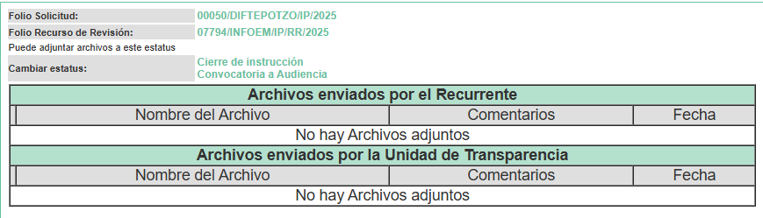

8. Ampliación de plazo. El veinte de agosto de dos mil veinticinco, se amplió el término para resolver el recurso de revisión en términos del artículo 181 párrafo tercero de la Ley de Transparencia y Acceso a la Información Pública del Estado de México y Municipios.

9. Cierre de instrucción. En fecha veinte de agosto de dos mil veinticinco, la Comisionada Ponente determinó el cierre de instrucción en términos de la fracción VI del artículo 185 de la Ley de Transparencia y Acceso a la Información Pública del Estado de México y Municipios.

Debido a que fueron debidamente sustanciados los expedientes electrónicos y no existe diligencia pendiente de desahogo, se emite la Resolución que conforme a Derecho proceda, de acuerdo con los siguientes:

II. C O N S I D E R A N D O:

Primero. Competencia. El Instituto de Transparencia, Acceso a la Información Pública y Protección de Datos Personales del Estado de México y Municipios, es competente para conocer y resolver el presente recurso de revisión interpuesto por la parte recurrente, conforme a lo dispuesto en los artículos 6, apartado A de la Constitución Política de los Estados Unidos Mexicanos; 5 párrafos trigésimo noveno, cuadragésimo y cuadragésimo primero fracciones IV y V de la Constitución Política del Estado Libre y Soberano de México; 2, fracción II; 29, 36 fracciones I y II; 176, 178, 181, 185, fracción I, 186 y 188 de la Ley Transparencia y Acceso a la Información Pública del Estado de México y Municipios; 9, fracciones I y XXIII y 11 del Reglamento Interior del Instituto de Transparencia, Acceso a la Información Pública y Protección de Datos Personales del Estado de México y Municipios.
Segundo. Oportunidad del Recurso de Revisión. Previo al estudio del fondo del asunto, se procede a analizar los requisitos de oportunidad y procedibilidad que debe reunir el recurso de revisión interpuesto, previstos en los artículos 178 y 180 de la Ley de Transparencia y Acceso a la Información Pública del Estado de México y Municipios.
Al respecto la Ley de Transparencia y Acceso a la Información Pública del Estado de México y Municipios, establece lo siguiente:
“Artículo 178. El solicitante podrá interponer, por sí mismo o a través de su representante, de manera directa o por medios electrónicos, recurso de revisión ante el Instituto o ante la Unidad de Transparencia que haya conocido de la solicitud dentro de los quince días hábiles, siguientes a la fecha de la notificación de la respuesta.
Del precepto legal transcrito, se desprende que cuando los solicitantes de información en el ejercicio del derecho de acceso a la información no se encuentren satisfechos con la información entregada por los sujetos obligados, podrán interponer recurso de revisión de manera directa o por medios electrónicos dentro de los quince días hábiles siguientes a la fecha de notificación de la respuesta, y, toda vez que el SUJETO OBLIGADO remitió la respuesta a la solicitud de información el día dieciocho de junio de dos mil veinticinco, mientras que el recurso de revisión interpuesto por la parte RECURRENTE, se tuvo por presentado el veinticinco de junio del año dos mil veinticinco; esto es, al quinto día hábil siguiente al que se tuvo conocimiento de la respuesta respectivamente.
Por cuanto hace a la procedibilidad del recurso de revisión, es de suma importancia señalar que la parte RECURRENTE, no proporcionó su nombre, como se advierte en el detalle de seguimiento del SAIMEX, no obstante el no proporcionar nombre no es motivo para archivar la solicitud de acceso a la información pública como concluida, conforme a lo previsto en el artículo 155, penúltimo párrafo de la Ley de Transparencia y Acceso a la Información Pública del Estado de México y Municipios que establece lo siguiente:
"Las solicitudes anónimas, con nombre incompleto o seudónimo serán procedentes para su trámite por parte del sujeto obligado ante quien se presente. No podrá requerirse información adicional con motivo del nombre proporcionado por el solicitante."(Sic)
Así también, por cuanto hace a la procedibilidad del recurso de revisión, una vez realizado el análisis de los formatos de interposición del recurso, se concluye la acreditación plena de los elementos formales precisados por el artículo 180 de la Ley de Transparencia y Acceso a la Información Pública del Estado de México y Municipios, en atención a que fue presentado mediante el formato visible en el SAIMEX.
Asimismo, resulta procedente la interposición del recurso de revisión al rubro anotado, toda vez que se actualiza las hipótesis previstas en el artículo 179, fracción V, VI, XIII de la ley de la materia, que a la letra dice:
“Artículo 179. El recurso de revisión es un medio de protección que la Ley otorga a los particulares, para hacer valer su derecho de acceso a la información pública, y procederá en contra de las siguientes causas:
…
V. La entrega de información incompleta;
VI. La entrega de información que no corresponda con lo solicitado;
…
XIII. La falta, deficiencia o insuficiencia de la fundamentación y/o motivación en la respuesta; y
…
Tercero. Materia de la revisión. De la revisión a las constancias y documentos que obran en el expediente electrónico se advierte, que el tema sobre el que este Organismo Garante de Transparencia y Acceso a la Información se pronunciará será: verificar si la respuesta otorgada por el Sujeto Obligado es adecuada y suficiente para satisfacer el derecho de acceso a la información pública de la parte Recurrente, o en su defecto, en caso de ser procedente, ordenar la entrega de información.

Cuarto. Estudio del asunto. En principio, es conveniente analizar si la respuesta como el informe justificado del SUJETO OBLIGADO cumple con los requisitos y procedimientos del derecho de acceso a la información pública, en atención a que en la Ley de Transparencia y Acceso a la Información Pública del Estado de México y Municipios en su artículo 4, que dice que toda la información generada, obtenida, adquirida, transformada, administrada o en posesión de los sujetos obligados es pública y accesible de manera permanente a cualquier persona, privilegiando el principio de máxima publicidad, como así lo establece dicha determinación, que a continuación se transcribe para un mejor entendimiento:

“Artículo 4. El derecho humano de acceso a la información pública es la prerrogativa de las personas para buscar, difundir, investigar, recabar, recibir y solicitar información pública, sin necesidad de acreditar personalidad ni interés jurídico.
Toda la información generada, obtenida, adquirida, transformada, administrada o en posesión de los sujetos obligados es pública y accesible de manera permanente a cualquier persona, en los términos y condiciones que se establezcan en los tratados internacionales de los que el Estado mexicano sea parte, en la Ley General, la presente Ley y demás disposiciones de la materia, privilegiando el principio de máxima publicidad de la información. Solo podrá ser clasificada excepcionalmente Ley de Transparencia y Acceso a la Información Pública del Estado de México y Municipios 29 como reservada temporalmente por razones de interés público, en los términos de las causas legítimas y estrictamente necesarias previstas por esta Ley.
Los sujetos obligados deben poner en práctica, políticas y programas de acceso a la información que se apeguen a criterios de publicidad, veracidad, oportunidad, precisión y suficiencia en beneficio de los solicitantes.”

Esto es, que los Sujetos Obligados tiene la obligación o deber de atender las solicitudes de acceso a la información pública que se les hagan de su conocimiento y proporcionar la información pública que obren en su poder conforme el estado que se encuentra y no hacer un procesamiento de la misma, ni presentarla conforme al interés del solicitante; como así lo establece el artículo 12 de la Ley de Transparencia y Acceso a la Información Pública del Estado de México y Municipios, que a la letra dice:

“Artículo 12.- Quienes generen, recopilen, administren, manejen, procesen, archiven o conserven información pública serán responsables de la misma en los términos de las disposiciones jurídicas aplicables.

Los sujetos obligados sólo proporcionarán la información pública que se les requiera y que obre en sus archivos y en el estado en que ésta se encuentre. La obligación de proporcionar información no comprende el procesamiento de la misma, ni el presentarla conforme al interés del solicitante; no estarán obligados a generarla, resumirla, efectuar cálculos o practicar investigaciones.”

Es decir, que todo sujeto obligado que genere, recopile, administre, procese, archive, posea o conserven, son responsables de la misma teniendo a su vez la obligación de proporcionar la información que se les requiera sin necesidad de resumirla, efectuar procedimientos para obtenerla, calcular y practicar investigaciones; en otras palabras, que los Sujetos Obligados sólo se concretaran a proporcionar la información solicitada que tengan en su poder en el estado que se encuentran, sin necesidad de concretarse al interés o términos específicos del solicitante.

Sirve de apoyo a lo anterior, el criterio orientador 03-17, expuesto por el entonces Instituto Nacional de Transparencia, Acceso a la Información y Protección de Datos Personales, que dice:

“No existe obligación de elaborar documentos ad hoc para atender las solicitudes de acceso a la información. Los artículos 129 de la Ley General de Transparencia y Acceso a la Información Pública y 130, párrafo cuarto, de la Ley Federal de Transparencia y Acceso a la Información Pública, señalan que los sujetos obligados deberán otorgar acceso a los documentos que se encuentren en sus archivos o que estén obligados a documentar, de acuerdo con sus facultades, competencias o funciones, conforme a las características físicas de la información o del lugar donde se encuentre. Por lo anterior, los sujetos obligados deben garantizar el derecho de acceso a la información del particular, proporcionando la información con la que cuentan en el formato en que la misma obre en sus archivos; sin necesidad de elaborar documentos ad hoc para atender las solicitudes de información”.

En esa tesitura, el artículo 24 en su último párrafo de la Ley de la Materia, dispone que los Sujetos Obligados sólo proporcionarán la información pública que generen, administren o posean en el ejercicio de sus atribuciones; por consiguiente, la información pública se encuentra a disposición de cualquier persona, lo que implica que es deber de los Sujetos Obligados, garantizar el Derecho de Acceso a la Información Pública.

Siempre y cuando no se trate de información reservada o clasificada, que difundirla pondría en riesgo la seguridad jurídica y física del titular de la información, debiendo tener audacia los Sujetos Obligados para cuidar esta información a través del acuerdo clasificatorio del comité de transparencia y la versión pública que emita el servidor público habilitado de cada Sujeto Obligado; como así se establece en la Ley de Transparencia y Acceso a la Información Pública del Estado de México y Municipios.

En conclusión, el derecho de acceso a la información pública, consiste en que la información solicitada conste en un documento en cualquiera de sus formas, a saber: expedientes, reportes, estudios, actas, resoluciones, oficios, correspondencia, acuerdos, directivas, directrices, circulares, contratos, convenios, instructivos, notas, memorandos, estadísticas o bien, cualquier otro registro que documente el ejercicio de las facultades, funciones y competencias de los Sujetos Obligados; los que, podrán estar en cualquier medio, sea escrito, impreso, sonoro, visual, electrónico, informático u holográfico de conformidad con el artículo 3, fracción XI de la Ley de la materia, el cual señala lo siguiente:

“Artículo 3. Para los efectos de la presente Ley se entenderá por:
…
XI. Documento: Los expedientes, reportes, estudios, actas, resoluciones, oficios, correspondencia, acuerdos, directivas, directrices, circulares, contratos, convenios, instructivos, notas, memorandos, estadísticas o bien, cualquier otro registro que documente el ejercicio de las facultades, funciones y competencias de los sujetos obligados, sus servidores públicos e integrantes, sin importar su fuente o fecha de elaboración. Los documentos podrán estar en cualquier medio, sea escrito, impreso, sonoro, visual, electrónico, informático u holográfico…”

Siendo aplicable, el Criterio de interpretación en el orden administrativo número 0002-11, emitido por Acuerdo del Pleno del Instituto de Transparencia y Acceso a la Información Pública del Estado de México y Municipios; publicado en el Periódico Oficial del Gobierno del Estado Libre y Soberano de México “Gaceta del Gobierno”, el diecinueve de octubre de dos mil once, cuyo rubro y texto refieren lo siguiente:

“CRITERIO 0002-11. INFORMACIÓN PÚBLICA, CONCEPTO DE, EN MATERIA DE TRANSPARENCIA. INTERPRETACIÓN SISTEMÁTICA DE LOS ARTÍCULOS 2°, FRACCIÓN V, XV, Y XVI, 3°, 4°, 11 Y 41. De conformidad con los artículos antes referidos, el derecho de acceso a la información pública, se define en cuanto a su alcance y resultado material, el acceso a los archivos, registros y documentos públicos, administrados, generados o en posesión de los órganos u organismos públicos, en virtud del ejercicio de sus funciones de derecho público, sin importar su fuente, soporte o fecha de elaboración.
En consecuencia el acceso a la información se refiere a que se cumplan cualquiera de los siguientes tres supuestos:
1) Que se trate de información registrada en cualquier soporte documental, que en ejercicio de las atribuciones conferidas, sea generada por los Sujetos Obligados;
2) Que se trate de información registrada en cualquier soporte documental, que en ejercicio de las atribuciones conferidas, sea administrada por los Sujetos Obligados, y
3) Que se trate de información registrada en cualquier soporte documental, que en ejercicio de las atribuciones conferidas, se encuentre en posesión de los Sujetos Obligados.”

Del análisis de la solicitud de información motivo del recurso de revisión que ahora se resuelve, se advierte que el particular requirió al Sistema Municipal Para el Desarrollo Integral de la Familia de Tepotzotlán, lo siguiente:
- Las reglas de operación para la integración de los grupos del adulto mayor.
- Los requisitos para ser miembro del adulto mayor
- El nombramiento del servidor público como responsable de la integración de los grupos del adulto mayor
- El reglamento de los grupos del adulto mayor que deben seguir los miembros
- El documento oficial donde se indiquen específicamente todos y cada uno de los requisitos que se necesitan para ser miembro de alguno de los grupos del adulto mayor.

Tal y como se aprecia, el Recurrente solicitó información relativa a la Integración de Grupos del Adulto Mayor. Por tal razón es necesario traer a contexto el Manual de Organización del Sujeto Obligado, el cual dispone lo siguiente:
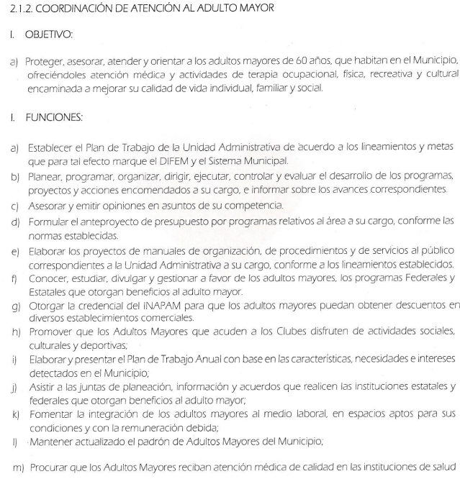
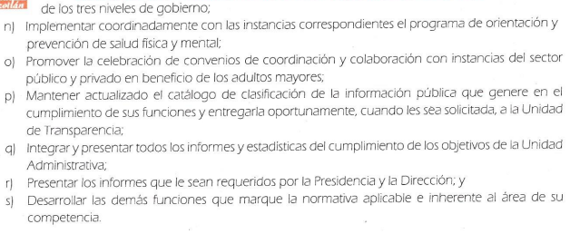
Tal y como se aprecia, la Coordinación del Adulto Mayor tiene atribuciones tendientes a proteger, asesorar, atender y orientar a los adultos mayores que residan en el municipio, ofreciendo atención médica, actividades de terapia, ocupacionales, físicas, recreativas y culturales enfocadas a mejorar la calidad de vida individual, familiar y social.

Entre sus funciones se encuentra la integración de Grupos de Adultos Mayores, conforme al Manual de Operación, cuyo objetivo es Incrementar la Integración de Grupos en los que se promueva la autonomía, mejorar la sociabilidad y autoestima mediante la convivencia y el desarrollo de las potencialidades del Adulto Mayor mediante su participación activa en éstos. Mientras que el alcance es Promover el desarrollo humano de las personas Adultas Mayores, ofreciendo salud emocional, asesoría jurídica para favorecer y brindar atención integral para alcanzar niveles de bienestar y alta calidad de vida en el marco de una sociedad incluyente.

Por lo que, se determina que se pronunció el área o unidad administrativa con atribuciones, funciones y competencias para conocer respecto a lo solicitado por el Recurrente.
En consecuencia, al haber turnado la solicitud a la Coordinación del Adulto Mayor siguió el procedimiento para la atención a las solicitudes de acceso a la información, establecido en los artículos 151, 160, 162, 163, 164, 165 y 166, de la Ley de Transparencia y Acceso a la Información Pública del Estado de México y Municipios:

• Las Unidades de Transparencia de los sujetos obligados deben garantizar las medidas y condiciones de accesibilidad para que toda persona pueda ejercer el derecho de acceso a la información; por lo que, son las responsables de hacer las notificaciones correspondientes, además de llevar a cabo todas las gestiones necesarias para facilitar el acceso de la información;
• La respuesta a los requerimientos informativos, deberá notificarse al interesado en el menor tiempo posible, que no podrá exceder de quince días hábiles, contados a partir del día siguiente a la presentación de esta.
Excepcionalmente, el plazo referido podrá ampliarse por siete días hábiles más, cuando existan razones fundadas y motivadas, a través del Comité de Transparencia;
• Las Unidades de Transparencia garantizarán que las solicitudes se turnen a todas las áreas competentes que cuenten con la información o deban tenerla de acuerdo a sus facultades, funciones y atribuciones, para que realicen una búsqueda exhaustiva y razonable de la documentación solicitada, con el fin de que proporcionen las expresiones documentales que se encuentren en sus archivos o que estén constreñidos a elaborar;
• El acceso se dará en la modalidad de entrega y en su caso, de envío elegido por la solicitante, cuando no pueda entregarse en dicha modalidad, el Sujeto Obligado deberá ofrecer otras; por lo cual, deberá fundar y motivar la necesidad de modificar el medio de entrega; y
• Las Unidades de Transparencia, tendrán disponible la información requerida durante un plazo mínimo de sesenta días hábiles, contados a partir de que la solicitante hubiere realizado, en su caso, el pago respectivo, el cual deberá efectuarse en un plazo no mayor a treinta días hábiles; por lo que, una vez transcurrida dicha temporalidad, los Sujetos Obligados darán por concluida la solicitud y procederán de ser el caso, a la destrucción del material;
En este orden de ideas, se reitera que la Unidad de Transparencia se turnó la solicitud a la unidad administrativa con atribuciones para generar, administrar y poseer la información requerida por el particular, por lo que, se tiene que se acreditó la correcta búsqueda exhaustiva y razonable de la información.

Ahora bien, el Sujeto Obligado a través de la Coordinación del Adulto Mayor refirió lo siguiente:

- Entregó una dirección electrónica donde se localizan las reglas de operación de la integración de grupos de adulto mayor.
- Requisitos para ser miembro del adulto mayor:
- Adjuntó el nombramiento del Responsable de la integración de los grupos del adulto mayor;
- Adjuntó el reglamento de los grupos del adulto mayor que deben seguir los miembros.

Por otro lado, es de precisar que el Recurrente se inconformó manifestando lo siguiente:

- No presenta las reglas de operación actualizadas para llevar a cabo la aplicación del programa la integración de grupos del adulto mayor.

- No funda ni motiva la razón por la cual solicitó una ampliación de plazo dado que si bien es cierto la coordinación del adulto mayor recibe esta información de cada uno de las personas mayores de 60 años y los requisitos son muy pocos, estos expedientes deben de encontrarse completos Por lo cual la ampliación del plazo que fue aprobada por el comité de transparencia no da lugar dado que no es un motivo suficiente el hacer uso de la frase "por la excesiva carga de trabajo" dado que sus funciones son integrar los expedientes que cada adulto mayor para integrarlos a uno de los grupos y los requisitos son muy pocos, así también carece de fundamento y motivo vago y deficiente el hacer uso de que se está realizando una exhaustiva búsqueda y depuración de los archivos dado que la ley de transparencia en su artículo 12 indica que de acuerdo a sus funciones debe de tener la información que obre en sus archivos por lo tanto estos archivos de acuerdo a la ley deben de estar debidamente organizados y plenamente identificados por lo tanto no hay motivo por el cual se tenga que ampliar el plazo por esas estas dos situaciones.

- Así también el link donde supuestamente existen las reglas de operación estas No pertenecen a dicho programa Por lo cual se da por enterado que no entregaron esta información.

- En cuanto al nombramiento del responsable de la integración de los grupos si bien es cierto que se anexa el nombramiento de la coordinadora del área, no se anexa en la respuesta el nombramiento de la persona responsable de integrar estos grupos que como tal su nombramiento debe de estar como encargada responsable o promotora de dicho programa Por lo cual tampoco se dio respuesta con este.

- Así también el reglamento de los grupos de adulto mayor si bien es cierto que sí se anexa o no no cuenta con los lineamientos que se indican según los criterios del documento en el cual hace valer las reglas de operación y carecen de validez dado que no es un documento oficial por lo que no se encuentra publicado en el portal de sujeto obligada ni en las obligaciones de transparencia de la plataforma ipomex ni tampoco en la plataforma nacional de transparencia, Por lo cual hace suponer que dicha ampliación de plazo la solicitó el área para crear un documento que carece de certeza legal carece de transparencia y que fue fabricado durante esa ampliación de plazo.

- Por lo cual se solicita al sujeto obligado por medio del infoem que revise sus reglas y manuales de operación así como su normatividad aplicable al área a fin de que de respuesta a lo solicitada sin fábricar información difusa, opaca, carente de legalidad que no se apega transparencia y en su caso solicite a los encargados de conservar sus archivos que lleven mayor control de la información que entregan y en su caso, se apeguen a la ley conforme a la inexistencia de la información.

Ahora bien, de los motivos o razones de inconformidad, es necesario analizar la información proporcionada por el Sujeto Obligado.

Reglas de operación.

El Sujeto Obligado refirió que se encuentran en la siguiente dirección electrónica.

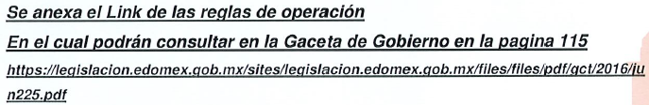

Al respecto es necesario precisar que la Ley de Transparencia y Acceso a la Información Pública del Estado de México y Municipios establece en su artículo 11 que en la entrega de la información se deberá garantizar que ésta sea accesible, actualizada, completa, congruente, confiable, verificable, veraz, integral, oportuna y expedita. Asimismo, el artículo 161 de la Ley en comento, refiere lo siguiente:

Artículo 161. Cuando la información requerida por el solicitante ya esté disponible al público en medios impresos, tales como libros, compendios, trípticos, registros públicos, en formatos electrónicos disponibles en Internet o en cualquier otro medio, se le hará saber por el medio requerido por el solicitante la fuente, el lugar y la forma en que puede consultar, reproducir o adquirir dicha información en un plazo no mayor a cinco días hábiles. La fuente deberá ser precisa y concreta y no debe implicar que el solicitante realice una búsqueda en toda la información que se encuentre disponible.
(Énfasis añadido)

Es así que, toda aquella información que sea requerida por los particulares que, previamente se encuentre disponible en sitios electrónicos, como puede ser de manera enunciativa más no limitativa, el sitio oficial del Sujeto Obligado o el portal IPOMEX o las páginas institucionales. Los Sujetos Obligado deben indicar la dirección electrónica donde obra la información solicitada. Esta dirección electrónica debe ser precisa, de tal modo que no implique realizar una búsqueda en toda la información que ahí se encuentre, debiendo cumplir una serie de requisitos, a saber:

- La dirección electrónica debe señalarse en un plazo no mayor a cinco días hábiles;
- La dirección electrónica debe ser precisa, de tal modo que no implique realizar una búsqueda en toda la información que ahí se encuentre; y,
- La dirección electrónica debe ir acompañada del procedimiento a seguir, en caso de que la información se encuentre en distintos puntos del sitio electrónico referido; y,
- La dirección electrónica se debe entregar en formato abierto, para que el Recurrente pueda copiar y pegar sin la necesidad de transcribir la liga electrónica.

Ahora bien, de la revisión de esta, se logra vislumbrar que en encuentran en un formato cerrado, es decir, que no se puede copiar y pegar para tener acceso; sobre el tema, Trujillo, Humberto (2019), en el “Diccionario de Transparencia y Acceso a la Información Pública” (p. 136 y 137), precisa que cuando un Sujeto Obligado proporciona información pública de manera electrónica es necesario garantizar su interoperabilidad, lo cual se traduce al hecho a que la información contenga datos en formatos y estándares abiertos para su reproducción y reutilización electrónica de manera libre y sin ninguna restricción.

Asimismo, establece que al proporcionar información pública es necesario que sea en un formato que no tenga ninguna restricción en el acceso o reutilización, por lo que, es necesario que los datos digitales (como ligas electrónicas), se proporcionen en un formato abierto.

En ese contexto, el artículo 3°, fracciones VIII y XVI de la Ley de Transparencia y Acceso a la Información Pública del Estado de México y Municipios, precisan lo siguiente:

- Dato abierto: Datos digitales de carácter público que son accesibles en línea que pueden ser usados, reutilizados y redistribuidos por cualquier persona, mismos que se conforman de diversas características, entre las cuales se encuentra que se encuentren en formatos abiertos.

- Formato accesible: Conjunto de características técnicas y de presentación de la información que corresponden a la estructura lógica usada para almacenar datos de forma integral y facilitan su procesamiento digital, cuyas especificaciones estás disponibles públicamente y que permite el acceso sin restricción de uso por parte de los usuarios.

Conforme a lo anterior, se considera que en el caso de que la información peticionada obre en ligas electrónicas, el Sujeto Obligado deberá privilegiar la entrega de estas, en datos abiertos, es decir, en un formato que permita la accesibilidad y facilidad a los Particulares, para obtener la información contenida estas.

En el presente asunto, se entregó la dirección electrónica en formato cerrado, lo que propicia que el Recurrente deba transcribir cada uno de los caracteres, lo que facilita a errores y con ello la imposibilidad o dificultad para acceder a la información.

Sin embargo, el Recurrente al haber referido que la información no se encuentra actualizada, así como que no se relacionan con el programa referido, se tiene que si tuvo acceso a la información que ahí se encuentra disponible.

Dicho lo anterior al verificar el contenido que se encuentra disponible en la dirección electrónica referida por el Sujeto Obligado, la cual contiene la Gaceta de Gobierno Periódico Oficial de fecha veintidós de junio de dos mil dieciséis con el acuerdo A202/3/001/02 en el que se encuentra:
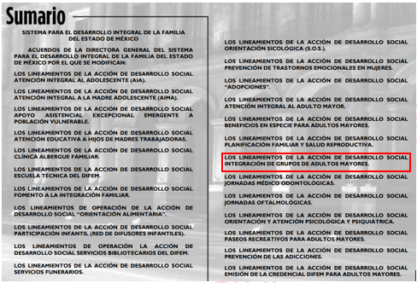

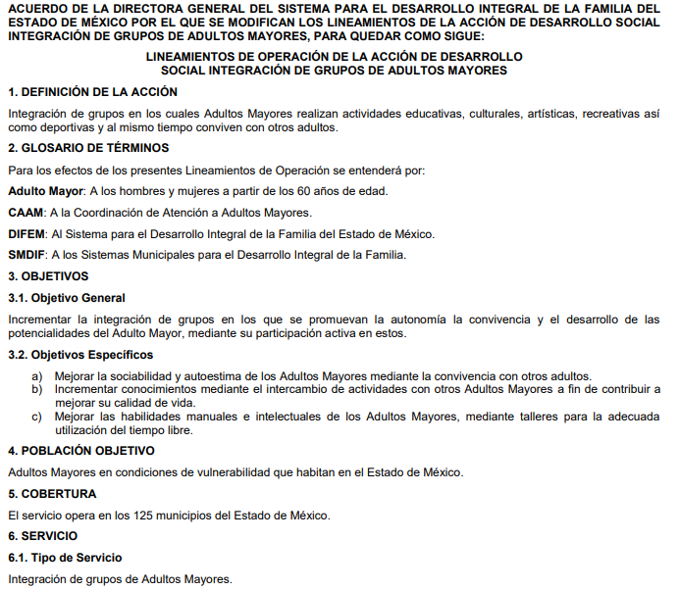

Es así que, la dirección electrónica que remitió el Sujeto Obligado contiene los Lineamientos de Operación de la Acción de Desarrollo Social Integración de Grupos de Adultos Mayores, por lo que, contrario a lo que refiere el Recurrente, la información que proporcionó el Sujeto Obligado si se relaciona con lo requerido. Además, el Sujeto Obligado entregó la información con la que se cuenta a la fecha de la solicitud, independientemente que sea de una temporalidad anterior, como lo es del año 2016.

En consecuencia, se tiene que la información proporcionada en respuesta satisface el requerimiento del particular.

Requisitos para la Integración de Grupos de Adulto Mayor.

Al respecto, el Sujeto Obligado entregó la siguiente información:



Por su parte, el Recurrente se inconformó manifestando que los requisitos que se proporcionaron son muy pocos. Sin embargo, se tiene que en el presente asunto, se tiene que la Unidad Administrativa que se pronunció es el área que tiene atribuciones, funciones y competencias, por lo que no se puede dudar de la veracidad de la información que se entregó, por lo que se tiene atendido el Requerimiento.

Nombramiento del Responsable de la integración de Grupos del Adulto Mayor.

Respecto a este documento, es necesario traer a contexto la Ley del Trabajo de los Servidores Públicos del Estado de México, la cual dispone lo siguiente:

ARTÍCULO 45.- Los servidores públicos prestarán sus servicios mediante nombramiento, contrato o formato único de Movimientos de Personal expedidos por quien estuviere facultado legalmente para extenderlo.
…
ARTÍCULO 48. Para iniciar la prestación de los servicios se requiere:
I. Tener conferido el nombramiento, contrato respectivo o formato único de Movimientos de Personal;
II. Rendir la protesta de ley en caso de nombramiento; y
III. Tomar posesión del cargo.

De lo anterior, se aprecia que, para iniciar la prestación de servicios en el servicio público, es necesario tener conferido un nombramiento, contrato o formato único de movimientos de personal. El artículo 49 de la citada ley indica los elementos que debe contener el nombramiento de los servidores públicos, siendo los siguientes:

CAPITULO II
De los Nombramientos

ARTÍCULO 49.- Los nombramientos, contratos o formato único de Movimientos de Personal de los servidores públicos deberán contener:

I. Nombre completo del servidor público;
II. Cargo para el que es designado, fecha de inicio de sus servicios y lugar de adscripción;
III. Carácter del nombramiento, ya sea de servidores públicos generales o de confianza, así como la temporalidad del mismo;
IV. Remuneración correspondiente al puesto;
V. Jornada de trabajo;
VI. Derogada;

Entre los elementos que debe contener el nombramiento de los servidores públicos, se encuentra el nombre, cargo y la jornada de trabajo, lugar de adscripción y percepciones o remuneraciones.

En este asunto en particular, el Sujeto Obligado entregó el siguiente nombramiento:
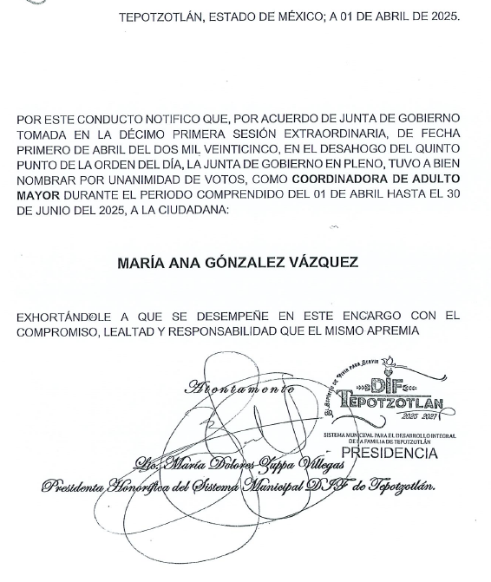
Del documento remitido por el Sujeto Obligado se advierte que entregó el nombramiento de la Coordinadora del Adulto Mayor; sin embargo, el Recurrente se inconformó porque no se aprecia que sea la persona responsable de integrar los grupos de adulto mayor.

Al respecto es necesario mencionar que al corresponder al nombramiento de la Coordinadora, es la persona responsable de integrar los Grupos de Adulto Mayor, por lo que se tiene por atendido el requerimiento del particular.

Reglamento de los Grupos de Adulto Mayor.

Respecto a este requerimiento, el Sujeto Obligado entregó la siguiente información:

Tal y como se aprecia, el Sujeto Obligado entregó el reglamento de los grupos de Adultos Mayores de la administración 2025-2027, por lo que se relaciona directamente con lo requerido por el particular atendiendo a cabalidad el requerimiento, ya que se proporcionó la información que obra en sus archivos en el estado que se encuentra, de conformidad con lo establecido en el artículo 12 y 24 de la Ley de Transparencia y Acceso a la Información Pública del Estado de México y Municipios.

Es así que se determina que la respuesta que dio el Sujeto Obligado a cada uno de los puntos de la solicitud atiende los requerimientos planteados por el particular, entregando la información que es de interés para el Recurrente.

Por lo que al haber existido un pronunciamiento por parte del Servidor Público Habilitado, es que no se puede dudar de la veracidad de la información proporcionada.

Sirve de apoyo a lo anterior por analogía el criterio orientador 31-10 emitido por el entonces Instituto Federal de Acceso a la Información y Protección de Datos, que a la letra dice:

El Instituto Federal de Acceso a la Información y Protección de Datos no cuenta con facultades para pronunciarse respecto de la veracidad de los documentos proporcionados por los sujetos obligados. El Instituto Federal de Acceso a la Información y Protección de Datos es un órgano de la Administración Pública Federal con autonomía operativa, presupuestaria y de decisión, encargado de promover y difundir el ejercicio del derecho de acceso a la información; resolver sobre la negativa de las solicitudes de acceso a la información; y proteger los datos personales en poder de las dependencias y entidades. Sin embargo, no está facultado para pronunciarse sobre la veracidad de la información proporcionada por las autoridades en respuesta a las solicitudes de información que les presentan los particulares, en virtud de que en los artículos 49 y 50 de la Ley Federal de Transparencia y Acceso a la Información Pública Gubernamental no se prevé una causal que permita al Instituto Federal de Acceso a la Información y Protección de Datos conocer, vía recurso revisión, al respecto.”

Este Órgano Garante carece de facultades para dudar de la veracidad sobre la información proporcionada por el Sujeto Obligado, en consecuencia, debe declararse atendido dicho requerimiento.

Es así como, en mérito de lo expuesto en líneas anteriores, resultan infundadas las razones o motivos de inconformidad hechos valer por la parte RECURRENTE dentro del recurso de revisión 07794/INFOEM/IP/RR/2025; por ello, y con fundamento en la fracción II del numeral 186 de la Ley de Transparencia y Acceso a la Información Pública del Estado de México y Municipios, por lo que se CONFIRMA la respuesta del SUJETO OBLIGADO a la solicitud de información 00050/DIFTEPOTZO/IP/2025.
III. R E S U E L V E
Primero. Resultan INFUNDADOS los motivos de inconformidad hechos valer por la parte RECURRENTE en el Recurso de Revisión 07794/INFOEM/IP/RR/2025 por lo que, en términos del Considerando Cuarto de esta resolución, se CONFIRMA la respuesta emitida por el SUJETO OBLIGADO.

Segundo. Notifíquese vía Sistema de Acceso a la Información Mexiquense (SAIMEX), al Titular de la Unidad de Transparencia del Sujeto Obligado, para su conocimiento.

Tercero. Notifíquese vía Sistema de Acceso a la Información Mexiquense (SAIMEX) la presente resolución a la parte recurrente, así como, que de conformidad con lo establecido en el artículo 196 de la Ley de Transparencia y Acceso a la Información Pública del Estado de México y Municipios, podrá impugnarla vía Juicio de Amparo en los términos de las leyes aplicables.

ASÍ LO RESUELVE, POR UNANIMIDAD DE VOTOS, EL PLENO DEL INSTITUTO DE TRANSPARENCIA, ACCESO A LA INFORMACIÓN PÚBLICA Y PROTECCIÓN DE DATOS PERSONALES DEL ESTADO DE MÉXICO Y MUNICIPIOS, CONFORMADO POR LOS COMISIONADOS JOSÉ MARTÍNEZ VILCHIS, MARÍA DEL ROSARIO MEJÍA AYALA, SHARON CRISTINA MORALES MARTÍNEZ, LUIS GUSTAVO PARRA NORIEGA Y GUADALUPE RAMÍREZ PEÑA; EN LA TRIGÉSIMA SESIÓN ORDINARIA CELEBRADA EL VEINTISIETE DE AGOSTO DE DOS MIL VEINTICINCO, ANTE EL SECRETARIO TÉCNICO DEL PLENO ALEXIS TAPIA RAMÍREZ.

